УДК 620.179
НЕРУЙНІВНИЙ КОНТРОЛЬ ТА ТЕХНІЧНА ДІАГНОСТИКА
БУРОВОГО, НАФТОГАЗОВОГО ОБЛАДНАННЯ ТА ІНСТРУМЕНТУ
О.М.Карпаш¹, Я.М.Зінчак¹, П.Я. Криничний²

¹ІФНТУНГ, 76019, м. Івано-Франківськ, вул. Карпатська, 15 , тел. (03422) 42430,
Е-mail: karpash@nung.edu.ua

² НВФ „Зонд”, 76002, м. Івано-Франківськ, вул. Микитинецька, 5а, тел.(0342) 536325

Сделан обзор результатов многолетних теоретических и экспериментальных исследований касательно разработки научных основ создания технических средств и технологий неразрушающего контроля и технической диагностики бурового и нефтегазового оборудования. Рассмотрен комплексный подход к вопросу обеспечения эксплуатационной надежности бурового и нефтегазового оборудования и инструмента путем научного, технического, методического и кадрового обеспечения служб неразрушающего контроля нефтегазовой отрасли. |  | The review of long-term theoretical and experimental studies on the scientific base development for design of means and technologies of non-destructive testing (NDT) and evaluation of drilling and petroleum equipment and tools is given. The complex approach for operational safety maintenance of the equipment and tools by scientific, technical, methodical and personnel provision of the NDT services in the petroleum industry is considered.

Забезпечення технологічної безпеки в основних галузях економіки, запобігання виникненню аварій і надзвичайних ситуацій техногенного характеру є складовою створення екологічно- та техногеннобезпечних умов життєдіяльності кожної особи зокрема і суспільства загалом, а отже, невід’ємною частиною державної політики національної безпеки і державного будівництва.

Через складний та фінансовий стан більшості суб’єктів господарської діяльності, значне подорожчання будівництва і введення в експлуатацію нових об’єктів, високу вартість і трудомісткість їх заміни практично припинилося оновлення основних фондів. Капітальний і поточний ремонт споруд, конструкцій, обладнання та інженерних мереж проводиться нерегулярно, внаслідок чого зростає спрацьованість цих об’єктів, ступінь їх небезпеки та ймовірність виникнення аварій і надзвичайних ситуацій техногенного характеру, а витрати на аварійно-відновлювальні роботи в 2-3 рази перевищують розрахункові витрати на проведення зазначених ремонтів.
Внаслідок припинення оновлення зазначених об’єктів особливої актуальності набуває питання управління терміном їх надійної та безпечної експлуатації шляхом визначення залишкового ресурсу і встановлення нових термінів експлуатації, які перевищують передбачені проектною та експлуатаційною документацією, а також обов’язкових умов реалізації експлуатації в цей період.
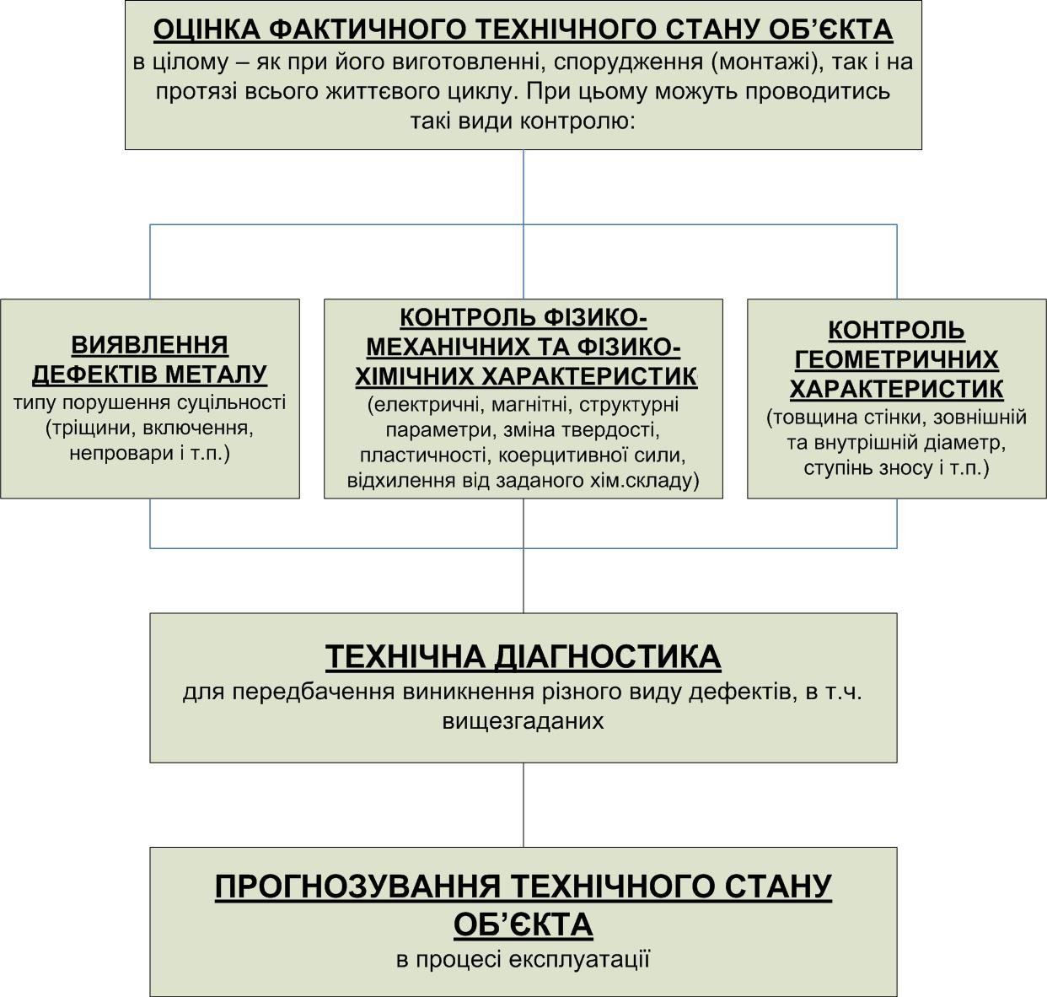
Рисунок 1 – Основні завдання, які вирішуються за допомогою засобів
неруйнівного контролю та технічної діагностики

Особливо гостро ця проблема стоїть у нафтогазовій промисловості України. Сучасний етап розробки нафтових і газових родовищ супроводжується зростаючою кількістю технічних (високі тиски і температури; агресивні пластові води, які викликають корозію, більш глибокі, у тому числі похилі та горизонтальні свердловини тощо), екологічних та економічних проблем. Труби є головним чинником, який впливає на продуктивність і безпеку будь-якої нафтової чи газової свердловини, а збитки внаслідок їх поломки можуть бути значно більшими. Необхідно також взяти до уваги обсяги труб, що зараз перебувають в експлуатації.
Потреба України в нарізних трубах становить майже 200 тисяч тонн на рік. Однак діючі в Україні трубопрокатні заводи до 2005 року зможуть забезпечити цю потребу не більше, як на половину. Тому продовження терміну експлуатації трубних колон є вкрай необхідним.
Узагальнюючи причини відмов нафтогазопромислового обладнання, приходимо до висновку, що вони зумовлені недоліками трьох видів:
- неправильною експлуатацією обладнання (наприклад, експлуатацією під час навантажень, більших за допустимі);
- неправильним виготовленням (параметри елементів трубних колон не відповідають проектним характеристикам);
- відсутністю ефективних методів і засобів для об’єктивної оцінки їх якості.
Світовою практикою доведено, що одним із найефективніших методів забезпечення експлуатаційної надійності обладнання, конструкцій та матеріалів є широке впровадження нових науковомістких технічних засобів і технологій оцінки їх фактичного технічного стану методами неруйнівного контролю (НК) та технічної діагностики (ТД). Основні завдання, які вирішуються методами НК і ТД зображено на
рис. 1. Суттєвим є те, що технологія НК стає штатною технологічною операцією. В даному випадку доцільно застосувати комплексний підхід, який полягає у науковому, технічному, методичному та кадровому забезпеченні служб неруйнівного контролю нафтогазової галузі.
Наукове забезпечення

Основні труднощі у вирішенні проблеми технічного діагностування бурового та нафтогазовидобувного обладнання та інструменту по-в’язані з неповнотою та неоднозначністю інтерпретації інформації, яку одержують на практиці експериментів різними фізичними методами. Складність діагностування таких об’єктів визначається взаємозв’язком, стохастичністю і корельованістю багатьох одночаснотриваючих фізичних процесів, складністю конструкцій основних вузлів обладнання та умов експлуатації, принциповими труднощами одержання достовірної інформації, необхідної для розпізнання несправностей і оцінки технічного стану.
Окрім того, на сучасному етапі розвитку економіки України ставиться завдання не тільки локалізації та виявлення вже наявних дефектів типу порушення суцільності матеріалу, але й: контроль за утворенням та докритичним розвитком тріщини; контроль напружено-дефор-мованого стану матеріалу; вимірювання зміни фізико-механічних характеристик металу в процесі експлуатації, що дасть змогу через вимірювання цих параметрів вийти на оцінку залишкового ресурсу об’єктів довготривалої експлуатації та розробити принципово нові методи, способи і технології оцінки фактичного фізичного (технічного) стану металоконструкцій.
Першим етапом у вирішенні поставленої проблеми є розробка нових та удосконалення існуючих методів математичного моделювання взаємодії зовнішніх фізичних полів з об’єктами контролю для кількості та достовірності діагностичної інформації.
Досліджено характер розподілу радіальних та кільцевих напружень в околі різьбового з’єднання. Одержано аналітичні вирази для визначення величини напружень, що виникають в різьбовому з’єднанні, а також зміни при цьому його геометричних розмірів [1].
Були розроблені та реалізовані нові підходи до оцінки якості різьбових з’єднань бурового обладнання на різних етапах його експлуатації, які полягають не тільки у виявленні засобами неруйнівного контролю дефектів типу порушення суцільності металу (тріщин, раковини, непровари, включення), але й у вимірюванні параметрів, що визначають його експлуатаційні характеристики на міцність і герметичність [2, 3].
Проведеними дослідженнями встановлено, що як нові інформаційні діагностичні ознаки якості різьбових з’єднань необхідно брати: під час згвинчування – момент досягнення в найбільш навантажених елементах різьбового з’єднання напружень, близьких до межі текучості матеріалу; після згвинчування і в процесі експлуатації – величину фактичної площі дотику та рівень радіальних деформацій в з’єднаних елементах. Завдяки цьому виконані роботи з оцінки напружено-деформованого стану різьбових з’єднань, одержано аналітичні вирази для розрахунку напружень і переміщень у різьбовому з’єднанні, розроблено новий підхід до поширення пружних хвиль у попередньо напружених матеріалах. Обґрунтовано доцільність застосування акустичного методу неруйнівного контролю для вимірювання цих параметрів. Теоретично та експериментально встановлено характер взаємозв’язку між експлуатаційними характеристиками різьбових з’єднань і параметрами акустичного методу контролю.
Одержали подальший розвиток і методи визначення фізико-механічних характеристик металевих конструкцій, зокрема розроблено:
- методику ідентифікації марки сталі і групи міцності обладнання на базі визначених ФМХ та твердості і відсоткового вмісту вуглецю на основі теоретичних підходів нечіткої логіки [4];
- нову конструкцію накладного вихрострумового перетворювача (ВСП), за якої вплив асиметрії основних і паразитних параметрів на його вихідний сигнал виключається вже на стадії конструювання перетворювача;
- методику визначення допустимого навантаження на бурову вежу на основі визначених
у процесі експлуатації фактичних ФМХ мате-ріалу.

Технічне забезпечення

Івано-Франківським національним технічним університетом спільно із НВФ „Зонд” розроблено та виготовлено низку технічних засобів неруйнівного контролю, з допомогою яких можливо здійснювати оцінку фактичного технічного стану обладнання та інструменту шляхом:
- дефектоскопії тіла та різьбових ділянок труб нафтового сортаменту, бурового та нафтопромислового обладнання (гаки підіймальних механізмів, елеватори, вертлюги, талеві блоки і т.д.) [5];
- товщинометрії в режимі неперервного сканування (для труб) або в окремих точках [6];
- контролю якості згвинчування різьбових з’єднань;
- визначення фізико-механічних характеристик (групи міцності, межі текучості, твердості).
Залежно від призначення, конкретних умов проведення контролю та вимог замовника дані технічні засоби можуть мати різне конструктивне виконання:
- стаціонарні комп’ютеризовані комплекси (СОТ-1, НКТ-1, Карпати-2000) для контролю труб нафтового сортаменту;
- пересувні лабораторії неруйнівного контролю (ПЛНК-2, ПЛНК-5, ПЛНК-9);
- переносні установки неруйнівного контролю бурового та нафтогазопромислового обладнання та інструменту (ЗОНД-ФЗА, ЗОНД-6, ЗОНД-9);
- окремі прилади: прилад для визначення фізико-механічних характеристик СІГМА-Т10.1 [4], приставка-товщиномір ПТУ-2М, корозиметр-товщиномір КТУ-1.
- сервісні пристрої та аксесуари (перетво-рювачі, акустичні блоки, сканери).
Методичне забезпечення

Відомо, що якість проведення неруйнівного контролю в різних установах суттєво відрізняється. Основною причиною такого стану є відсутність єдиного методичного підходу до проведення неруйнівного контролю нафтогазового обладнання та інструменту. Фахівці НВФ „Зонд” та ІФНТУНГ доклали значних зусиль щодо методичного забезпечення неруйнівного контролю та технічної діагностики в нафтогазовій галузі.
Розроблено, затверджено та впроваджено ряд нормативних документів, які регламентують технологію проведення неруйнівного контролю основних видів нафтогазового обладнання.
У цих нормативних документах регламентовано: бракувальні критерії по кожному об'єкту контролю; методи та обладнання для контролю; методики контролю всіх типів труб, що перебувають в експлуатації; періодичність неруйнівного контролю; методи ідентифікації проконтрольованих виробів; алгоритм дії персоналу після проведення контролю.
Перелік основних нормативних документів:
ГСТУ 320.02829777.001-95 Положення про службу неруйнівного контролю в нафтовій і газовій галузях. – Держнафтогазпром України. -1996.
ГСТУ 320.02829777.002-95 Інструкція по проведенню неруйнівного контролю нарізних труб нафтового сортаменту в процесі їх експлуатації - Держнафтогазпром України,1996.
ГСТУ 320.02829777.013-99 Рекомендації про проведенню неруйнівного контролю бурового обладнання – Міністерство енергетики України, 2000.
ГСТУ 320.02829777.014-99 Неруйнівний контроль та оцінка технічного стану металоконструкцій бурових веж в розібраному і зібраному станах. – Міністерство енергетики України, 2000 .
СТП 320.00135390.069-2002 "Методика технічного діагностування для продовження терміну експлуатації відамортизованого обладнання для видобутку нафти і газу";
СТП 320.00135390.070-2001 "Методики технічного діагностування для продовження терміну експлуатації технологічного транспорту і спецтехніки";
СТП 320.00135390.067 "Оцінка технічного стану вежових підйомників для збирання баштових веж (ПВК-1, ПВУ-35, ПВ2-45, ПВ-5-60) та механізмів підіймання щоглових веж";
СТП 320.00135390.068 "Оцінка фактичного технічного стану основ бурових веж";
СТП “Оцінка технічного стану насосних штанг”.
СОУ 11.2–30019775–044:2005 Засоби для капітального ремонту свердловин. Підіймальне обладнання. Вежі та лебідки. Контроль технічного стану.

СОУ 11.1–20077720–003:2004 Арматура фонтанна та головки колонні. Контроль технічного стану. Методи неруйнівні.
СОУ 11.2–30019775–053:2005 Засоби для капітального ремонту свердловин. Обладнання та інструмент. Контроль технічного стану.

Кадрове забезпечення

Здебільшого в усіх службах неруйнівного контролю нафтогазової галузі працюють оператори-дефектоскопісти. У зв’язку із введенням в Україні міжнародної системи сертифікації фахівців з неруйнівного контролю всім фахівцям необхідно пройти сертифікацію у органі з сертифікації персоналу (ОСП) при Асоціації “Укр-експорт”.
Стосовно персоналу неруйнівного контролю для нафтогазової галузі, то вони, в основному проходять атестацію в Екзаменаційному центрі НВФ „Зонд” (сертифікат компетентно-сті № 03.ОСП.99А, дозвіл № 020.ОСП.99.А) та Придніпровському екзаменаційному центрі. Екзаменаційний центр НВФ „Зонд” має дозвіл на право навчання та атестації фахівців:
- з ультразвукового неруйнівного контролю І та ІІ рівнів кваліфікації в таких виробничих секторах: промислова енергетика, трубопроводи, хімія та нафтохімія, підіймальні механізми, металоконструкції;
- з радіаційного методу контролю І та ІІ рівнів кваліфікації в наступних виробничих секторах: промислова енергетика, трубопроводи, металоконструкції.
Для кращого кадрового забезпечення галузі НВФ „Зонд” постійно співпрацює із Івано-Франківським національним технічним університетом нафти і газу. В університеті на протязі більш ніж 10 років функціонує випускна кафедра “Методи та прилади неруйнівного контролю”. Щоквартально виходить спеціалізований журнал з неруйнівного контролю. В університеті також є Вчена рада по захисту кандидат-ських та докторських дисертацій з НК і ТД.

Література

1. Неруйнівний контроль труб нафтового сортаменту: Навч. підручник / Карпаш О., Криничний П., Крижанівський Є., Мигаль І., Рибчич І., Зінчак Я. – Івано-Франківськ.: Факел, 2001. – 380с.
2. Карпаш О.М., Бажалук Я.М., Зінчак Я.М. , Подільчк Ю.Н, Рубцов Ю.К. Про один з підходів до контролю якості скручування різьбових з'єднань в трубах нафтового сортаменту // Розвідка та розробка нафтових і газових родовищ. – Львів, 1992. – № 29. – С. 73-77.
3. Карпаш О.М. Способ ультразвукового контроля качества сборки соединений с натягом. – А.с. № 1728782 БИ №23, 1992 г.
4. Криничний П.Я., Молодецький І.А. Прилад для контролю фізико-механічних хара-
ктеристик труб нафтового сортаменту СІГМА-5Т // Методи та прилади контролю якості. – 1998. – №2. – С. 9-10.
5. Карпаш О.М., Криничний П.Я., Молчанов М.О. Пересувна установка для комплекс-ного НК нафтогазового інструменту та обладнання // Фізичні методи та засоби контролю середовища матеріалів. – Київ-Львів, 2000. – Вип. 5. – С. 28-31.
6. Карпаш О.М., Криничний П.Я. Прилади для безперервного вимірювання товщини стінки металоконструкції // Матер. наук.-тех. конф. "Сучасні прилади, методи і технології неруйнівного контролю". – Івано-Франківськ, 1996. – С. 59-60.

